Ke kopírování

Pracovní listy a ověření – ZŠ 2. stupeň a MDÚ
Pracovní listy jsou volitelný doplněk, aplet lze používat samostatně. Listy nabízejí procvičení a přenos dovedností na papír. Když je použijete, rozdávejte je až po práci v apletu a vyberte jen úlohy, které odpovídají cíli hodiny a potřebám žáků. Ověření slouží jako doklad o porozumění; v pilotním ověření ho prosím zařaďte. Ověření používají jiné sítě než listy. Klíč řešení a bodování jsou na konci souboru.

List | Kdy ho použít | Aktivita v apletu
4A Průzkum bez mapy | 1. hodina, po průzkumu skryté sítě | Průzkum sítě
4B Jedna síť, různé zápisy | 2. hodina | Seznam sousedů, Seznam hran
4C Nejméně kroků, nebo nejlevněji? | 3. hodina | Průzkum sítě s cenami
4D Model z textu | 4. hodina | Žákovský editor
Ověření 4 | 5. hodina, 40–45 min | —
4E–4G rozšíření | jen když zbude čas | Krokování, Nejlevnější propojení, Stejná síť jinak
2B Cesta přes poštu | žáci s MDÚ | Průzkum sítě (zobrazená síť)
Ověření 2 | žáci s MDÚ, části A i B | —

Pracovní list 4A · strategie průzkumu

Průzkum bez mapy
Z cizího záznamu poznám, co se o síti zjistilo a kde se dalo postupovat lépe.

V apletu: Průzkum sítě se skrytou sítí, panel Průběh objevování a otázky k reflexi („kde ses vracel zbytečně“, „co bys příště udělal jinak“).

1 | Nejdřív sám/sama  Jak bys procházel/a síť, kterou nevidíš, abys našel/našla cíl a zbytečně se nevracel/a? Napiš své pravidlo.

Tondův záznam. Tonda prozkoumával skrytou síť ze startu A do cíle F. Dokud po spojení nešel, neviděl, kam vede. Jeho kroky:

Krok | 1 | 2 | 3 | 4 | 5 | 6 | 7 | 8 | 9
Pohyb | A→B | B→D | D→B | B→A | A→C | C→E | E→B | B→E | E→F (cíl)

2 | Nakresli, co Tonda o síti zjistil.  Všechna místa (vrcholy) a spojení (hrany), po kterých šel.

3 | Ve kterých krocích přišel Tonda na místo, kde už byl?

4 | Kolik kroků by stačilo, kdyby šel z A do F znovu?  Napiš cestu s nejméně kroky podle toho, co už ví.

5 | V místě D bylo ještě jedno spojení, které Tonda nezkusil.  Vrátil se zpět do B. Co mohlo za tím spojením být? Proč je užitečné zapisovat si, která spojení z místa jsem ještě nezkusil/a?

6 | Uprav své pravidlo z úlohy 1.  Napiš dvě konkrétní zásady průzkumu, které bys poradil/a Tondovi.

1.
2.

Pracovní list 4B · zápisy sítě

Jedna síť, různé zápisy
Tutéž síť zachytím několika způsoby a poznám, že vzhled obrázku není síť samotná.

V apletu: Seznam sousedů a Seznam hran (základ), Matice sousednosti (rozšíření). V Seznamu sousedů lze zadat i režim „najdi chybu“ s více chybami.
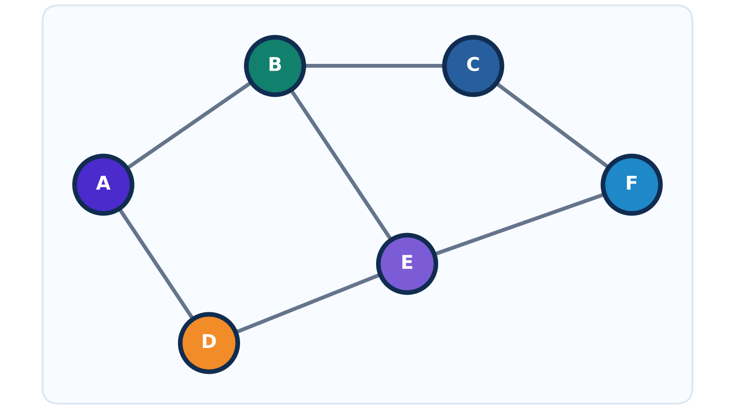
1 | Zapiš sousedy všech míst.  Sousedství platí oběma směry: když je B sousedem A, je i A sousedem B.

A
B
C
D
E
F

2 | Přepiš síť jako seznam spojení (hran).  Každé spojení napiš jen jednou. Kolik jich je? Jak to ověříš ze seznamu sousedů?

3 | Najdi chyby  Mirek přepsal stejnou síť do seznamu sousedů a udělal 2 chyby. Najdi je, oprav a napiš, jak se dají poznat i bez obrázku.

A: B, D | B: A, C, E | C: B | D: A, E | E: B, C, D, F | F: C, E

4 | Nakresli síť ze seznamu sousedů.  K: L, M • L: K, N • M: K, N, O • N: L, M • O: M

5 | Co se při překreslení sítě smí změnit – a co ne?

6 | Výzva: matice sousednosti  Do políčka napiš 1, když spojení existuje, jinak 0. Proč je tabulka souměrná podle úhlopříčky?

 | A | B | C | D | E | F
A
B
C
D
E
F

Pracovní list 4C · dvě kritéria

Nejméně kroků, nebo nejlevněji?
Nejdřív řeknu, podle čeho porovnávám – potom počítám.

V apletu: Průzkum sítě s cenami: panel Cena trasy, pokyn zkusit cestu dvakrát (kroky × cena) a porovnání pokusů.
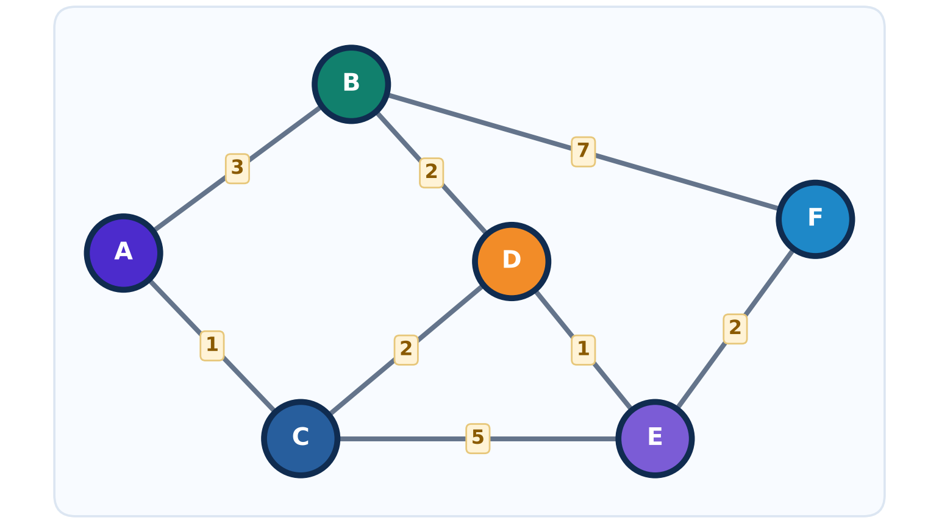
Číslo u spojení je jeho cena. Cena cesty je součet cen spojení, po kterých jdeš.
1 | Odhad bez počítání  Kudy podle tebe povede nejlevnější cesta z A do F?

2 | Cesta z A do F s nejméně kroky  Napiš trasu, počet kroků a její cenu.

Trasa
Kroky • cena

3 | Nejlevnější cesta z A do F  Napiš trasu, cenu a počet kroků. Sedí to s tvým odhadem?

Trasa
Cena • kroky

4 | Porovnej  Proč může být cesta s více kroky levnější než cesta s méně kroky?

5 | Změna podmínky  Cena spojení B–F klesne ze 7 na 2. Která cesta je teď nejlevnější a kolik stojí? Změnila se i cesta s nejméně kroky?

6 | Kdy které kritérium?  Vymysli situaci ze života, kdy chceš co nejméně kroků (např. přestupů), a situaci, kdy chceš nejnižší cenu (např. jízdné nebo čas).

Kontrolní otázka. Když někdo řekne „nejkratší cesta“, zeptej se: myslí nejméně kroků, nebo nejmenší součet cen? V odborné literatuře se součtu ohodnocení říká délka cesty.

Pracovní list 4D · modelování

Model z textu
Rozhodnu, co do modelu patří, a zakreslím i jednosměrné spojení.

V apletu: Editor – políčko „Jednosměrná“ u spojení; ukázka „Jednosměrné ulice“.

Text: Na sídlišti je Pekárna, Škola, Hřiště, Pošta a Zastávka. Ulice od Pekárny ke Škole je jednosměrná – jezdí se po ní jen od Pekárny ke Škole. Ze Školy vedou obousměrné ulice na Hřiště a k Poště. Pošta je obousměrnou ulicí spojená se Zastávkou a Zastávka s Pekárnou. Pekárna má modrou fasádu a Škola má 420 žáků.

1 | Nakresli model.  Místa jako kroužky, ulice jako čáry; jednosměrnou ulici zakresli šipkou.

2 | Které údaje z textu do modelu nepatří? Proč?

3 | Jak se dostaneš ze Školy do Pekárny? A z Pekárny do Školy?  U obou napiš trasu a počet kroků.

Škola → Pekárna
Pekárna → Škola

4 | Jana nakreslila model takto. Najdi chybu.  K jakému špatnému závěru by její model vedl?
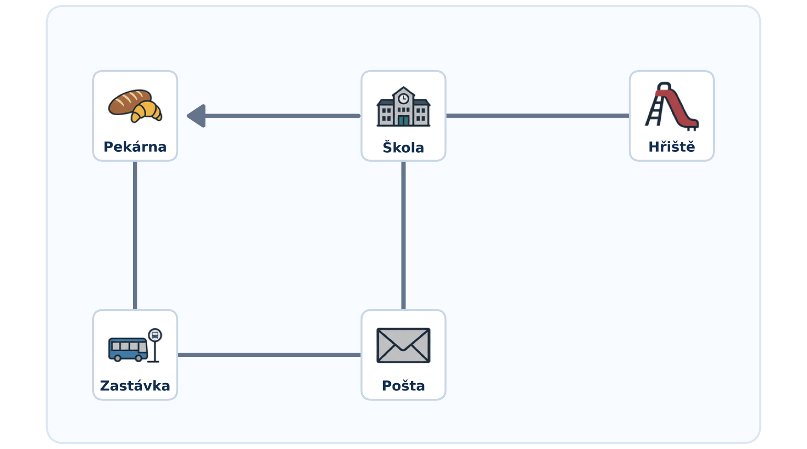

5 | Co bys do modelu přidal/a, kdybys chtěl/a najít nejrychlejší cestu?

Pracovní list 4E · rozšíření · algoritmizace

Od vlastního pravidla k postupu
Nejdřív vlastní nápad, potom postup, který někdo popsal přede mnou.

V apletu: Krokování algoritmu (BFS, Dijkstra) – žák tipuje, co algoritmus udělá. Zadávejte až po volném hledání v Průzkumu sítě.

1 | Nejdřív sám/sama  Jak bys zjistil/a, kolik kroků je z A do každého místa, aniž bys zkoušel/a všechny cesty?

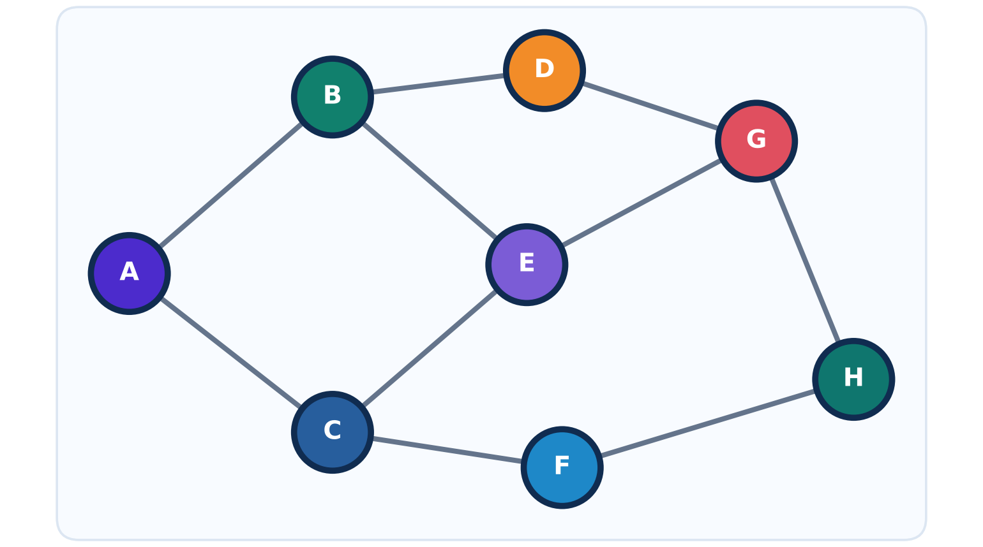
2 | Postup ve vlnách (BFS)  Začni v A. V 1. vlně jsou sousedé A, ve 2. vlně jejich dosud neobjevení sousedé atd. Nové sousedy přidávej abecedně.

Vlna 0 | A
Vlna 1
Vlna 2
Vlna 3
Pořadí zpracování
Co číslo vlny říká o místě?

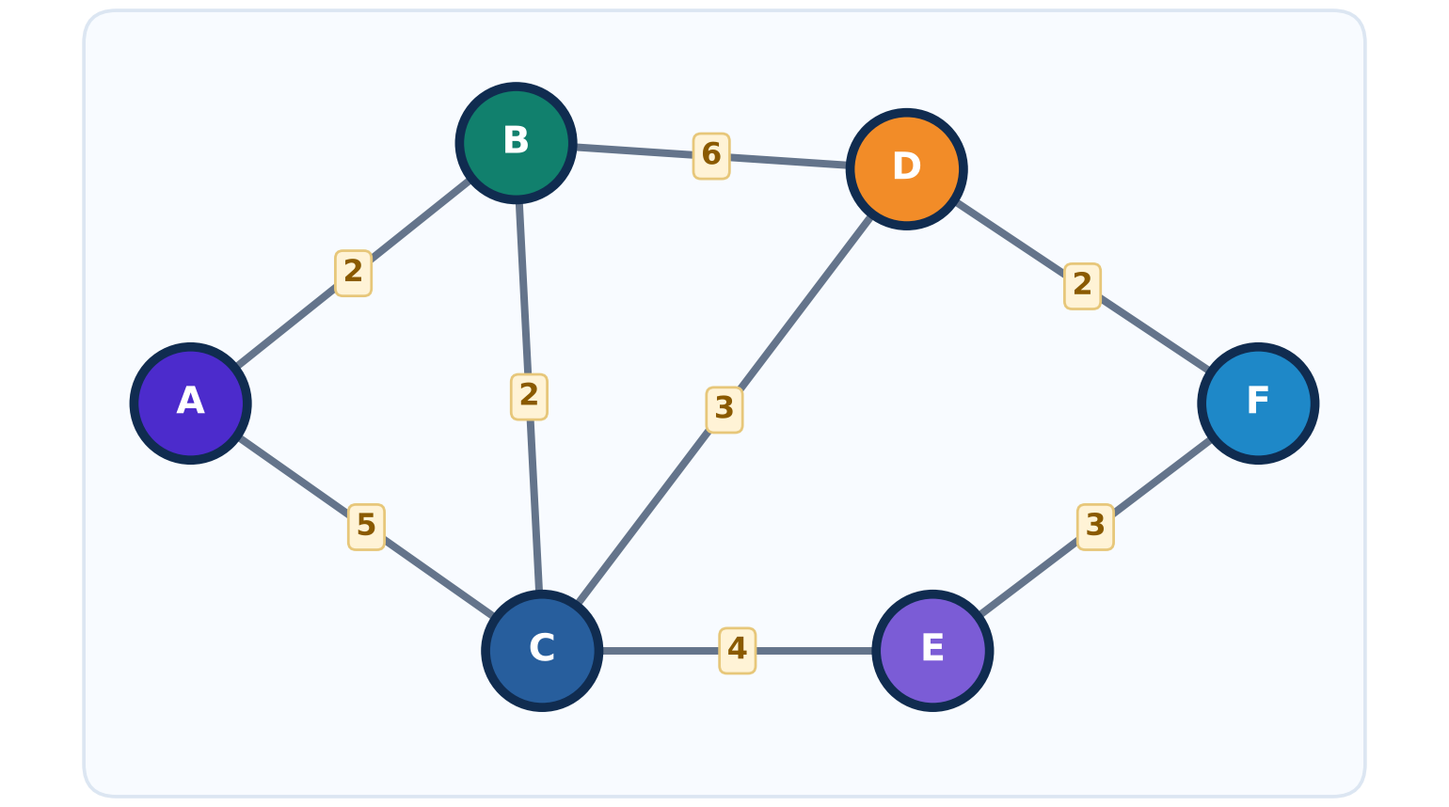
3 | Nejlevnější cesta tabulkou (Dijkstra)  U každého místa si piš nejnižší cenu, za kterou se do něj zatím umíš dostat z A. V každém kroku uzavři neuzavřené místo s nejnižší cenou a podívej se, jestli přes něj nevede levnější cesta k jeho sousedům.

Uzavírám | A | B | C | D | E | F
A | 0

Nejlevnější cesta A → F
Její cena

4 | Proč postup ve vlnách nestačí na hledání nejlevnější cesty?

Pracovní list 4F · rozšíření · optimalizace

Propoj všechna místa co nejlevněji
Nehledám cestu z jednoho místa do druhého, ale levné propojení celé sítě.

V apletu: Nejlevnější propojení – nejdřív volné hledání, potom krokování (Kruskalův algoritmus).
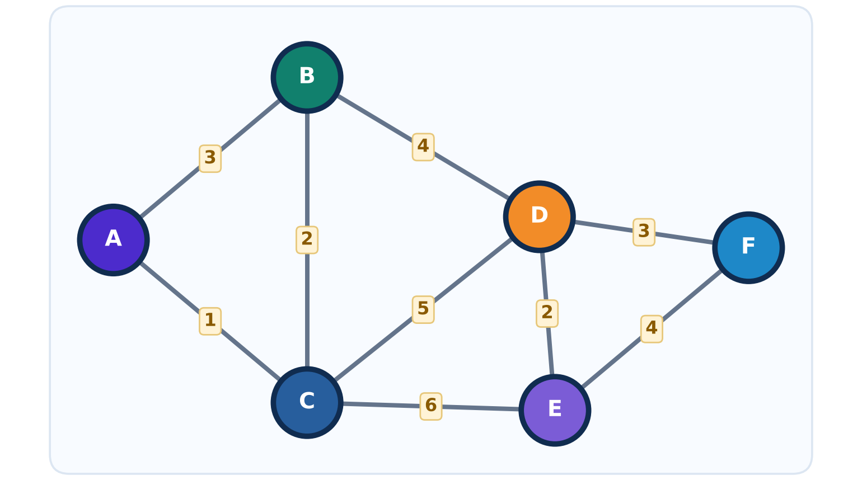
1 | Vyber spojení  Vyber spojení tak, aby se dalo dojít z každého místa do každého a součet cen byl co nejmenší. Vypiš je a sečti.

2 | Jak jsi vybíral/a? Popiš svůj postup.

3 | Kruskalův postup  Seřaď spojení od nejlevnějšího. Ber je postupně; spojení přeskoč, když by uzavřelo kruh. Zapiš pořadí vybraných spojení a první přeskočené.

Vybraná spojení
První přeskočené
Celková cena

4 | Kolik spojení má výsledek pro 6 míst? Proč právě tolik?

5 | Je nejlevnější propojení totéž jako nejlevnější cesta z A do F?  Vysvětli rozdíl.

Pracovní list 4G · rozšíření pro nadané

Stejná síť jinak
Porovnávám, co je s čím spojeno, ne kde to leží na papíře.

V apletu: Stejná síť jinak (izomorfismus). U žáků s MDÚ se nepoužívá.
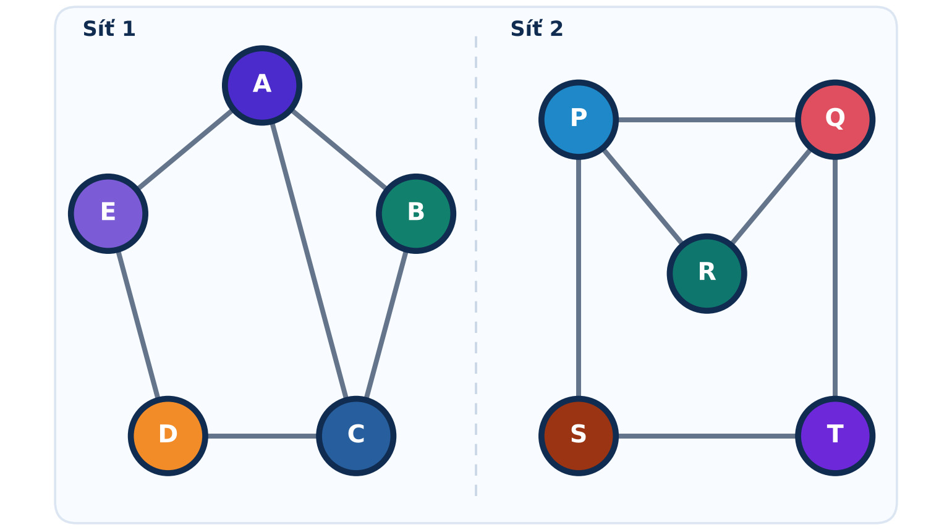
1 | Spočítej sousedy každého místa.

Síť 1 | A | B | C | D | E | Síť 2 | P | Q | R | S | T
počet sousedů |  |  |  |  |  | počet sousedů

2 | Jsou to stejné sítě?  Pokud ano, napiš, které místo sítě 2 odpovídá A, B, C, D, E.

A → …… B → …… C → …… D → …… E → ……

3 | Jak sis to ověřil/a?  Použij aspoň dvě vlastnosti, které se překreslením nezmění.

4 | Výzva  Nakresli třetí síť s pěti místy, která má stejné počty sousedů (3, 3, 2, 2, 2), ale stejná jako síť 1 není. Jak to poznáš?

Ověření 4 · ZŠ 2. stupeň

Sítě a cesty
Samostatná práce bez apletu · doporučený čas 40–45 minut · základ 30 b + bonus 6 b

Jméno a příjmení | Třída | Datum

Pracuj samostatně. U kreslení nezáleží na poloze míst, jen na správných spojeních. Kde je víc správných tras, stačí jedna. Číslo u spojení je cena.

1 | Přečti síť [7 b]  Všechna spojení jsou obousměrná.
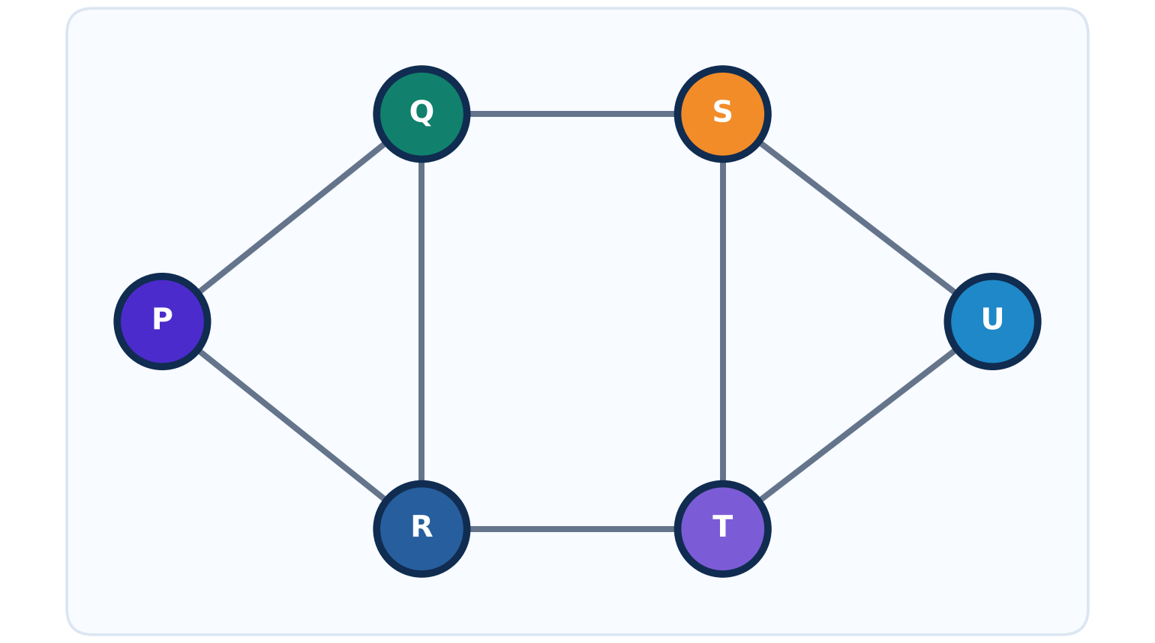
a) sousedé R
b) sousedé S
c) počet spojení
d) všechna spojení, každé jednou

2 | Z A do F podle dvou kritérií [8 b]
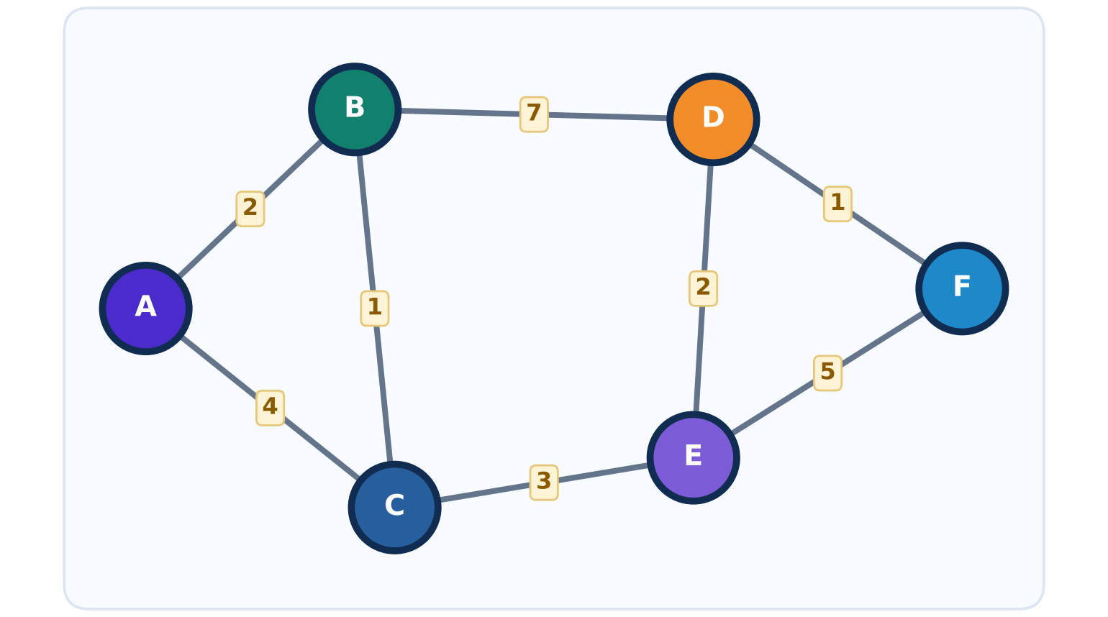
a) nejméně kroků: trasa, kroky, cena
b) nejlevněji: trasa, cena
c) proč nemusí být a) a b) stejné

3 | Zápis sítě [6 b]  a) Nakresli síť: H: I, J, K • I: H, L • J: H, K • K: H, J, L • L: I, K  b) Zápis jiné sítě obsahuje chybu: M: N, O • N: M • O: M, N. Najdi ji a napiš, jak jsi ji poznal/a.

a) nákres

b)

4 | Model z textu [5 b]  Ve městě je Náměstí, Kino, Muzeum, Nádraží a Hrad. Z Náměstí vede obousměrná ulice ke Kinu i k Muzeu. Z Nádraží vede jednosměrná ulice na Náměstí (jen směrem na náměstí). Kino a Nádraží spojuje obousměrná ulice. Hrad stojí na kopci za městem a žádná ulice k němu zatím nevede. Muzeum má největší parkoviště ve městě.  a) Nakresli model. b) Který údaj do modelu nepatří? c) Jak se dostaneš z Náměstí na Nádraží? d) Proč musí být Hrad v modelu, i když k němu nevede žádná ulice?

a) model

b)
c)
d)

5 | Strategie průzkumu [4 b]  Eva prozkoumávala skrytou síť ze startu S. Její kroky: S→K, K→L, L→K, K→M, M→K, K→S, S→N, N→C (cíl).  a) Kolik kroků udělala? b) Ve kterých krocích (pořadí) přišla na místo, kde už byla? c) Napiš dvě konkrétní zásady, které by jí ušetřily kroky.

a)
b)
c) 1.
c) 2.

ROZŠÍŘENÍ – bonus (není součástí základního maxima 30 b)
B1 | Matice sousednosti [3 b]  Doplň matici sítě z úlohy 3a v pořadí H, I, J, K, L.

 | H | I | J | K | L
H
I
J
K
L

B2 | Postup ve vlnách (BFS) v síti z úlohy 1 [3 b]  Začni v P, nové sousedy přidávej abecedně. Zapiš pořadí zpracování a místa v každé vlně.

Pořadí
Vlny | 0: P 1: …………… 2: …………… 3: ……………

Základ  __ / 30 | Bonus  __ / 6 | Hodnocení

Jak se ti pracovalo? (nehodnotí se) Co ti z práce v apletu nejvíc pomohlo u těchto úloh? ……………………………………………………

Pracovní list 2B · MDÚ 2. stupeň

Cesta přes poštu
Doplním plánek podle textu a rozdělím cestu na části.

V apletu: profil MDÚ – 2. stupeň, Průzkum sítě se zobrazenou sítí; Seznam sousedů (doplňování) jako rozšíření.

Text: Z Domova vede cesta na Zastávku a do Parku. Ze Zastávky se dojde na Poštu. Z Pošty vede cesta do Knihovny. Z Parku vede cesta do Knihovny. Z Knihovny vede cesta do Cukrárny.
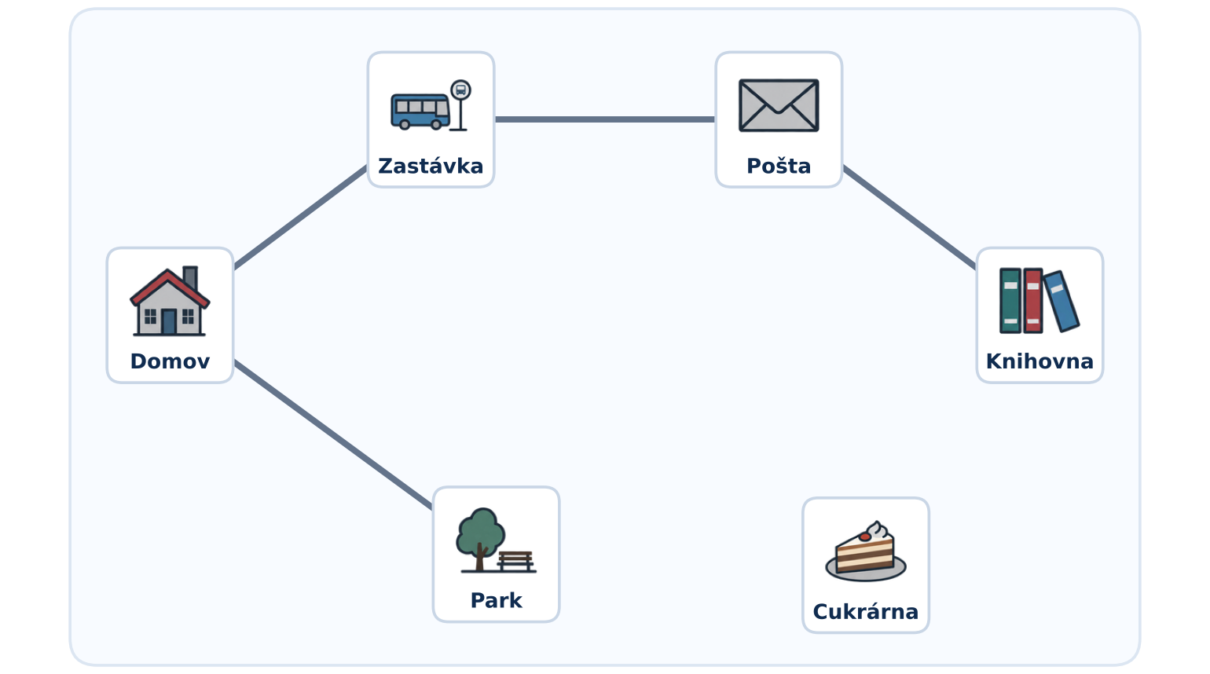
1 | Dvě cesty v plánku chybí.  Porovnej plánek s textem. Chybějící cesty dokresli.

2 | Kam se dostaneš jedním krokem?  Napiš všechna sousední místa.

Domov
Pošta
Knihovna

3 | Z DOMOVA do KNIHOVNY vedou dvě cesty.  Zapiš místa po pořadí a spočítej kroky.

 | Místa po pořadí | Počet kroků
1. cesta
2. cesta
Kratší je cesta přes ………………………………
4 | Úkol po částech  Jdeš z Domova do Knihovny a cestou musíš na Poště odeslat dopis. Potom jdeš z Knihovny do Cukrárny. Rozděl cestu na části.

Část | Odkud – kam | Kudy (místa po pořadí) | Kroky
1 | Domov → Pošta
2 | Pošta → Knihovna
3 | Knihovna → Cukrárna
 | Celkem kroků

5 | Proč teď nejdeš přes Park?  Přes Park je to přece do Knihovny kratší. Vysvětli.

Ověření 2 · minimální doporučená úroveň

Cesta do kina
Doporučený čas 25 minut.

Jméno a příjmení | Třída | Datum
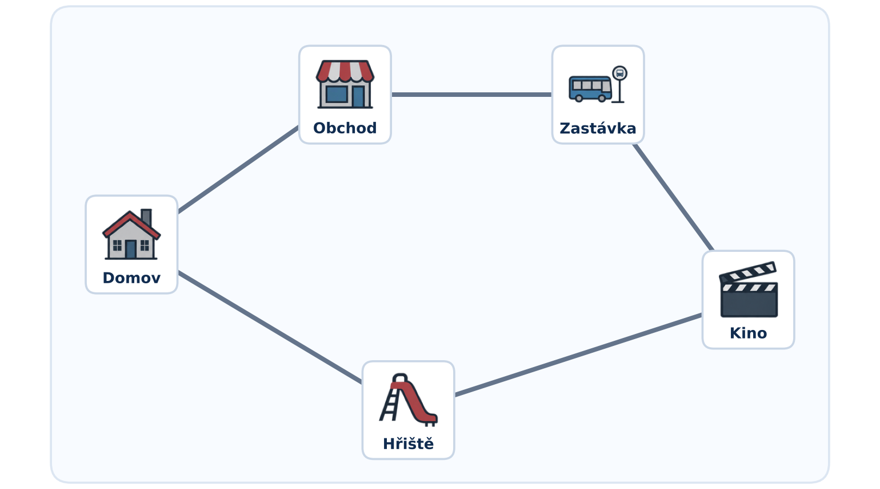
ČÁST A
A1 | Kam se dostaneš z DOMOVA jedním krokem? [2 b]  Napiš nebo zakroužkuj v plánku.

A2 | Najdi dvě různé cesty z DOMOVA do KINA. [2 b]  Napiš místa po pořadí.
1. cesta
2. cesta

A3 | Spočítej kroky obou cest. Která je kratší? [2 b]

1. cesta | ……… kroků
2. cesta | ……… kroků
Kratší je

A4 | Popiš kroky kratší cesty. [3 b]  Použij slova „nejdřív“, „potom“.

ČÁST B
B1 | Nakresli cesty podle textu. [3 b]  Ze Školy vede cesta do Knihovny. Ze Školy vede cesta na Hřiště. Z Hřiště vede cesta do Restaurace.
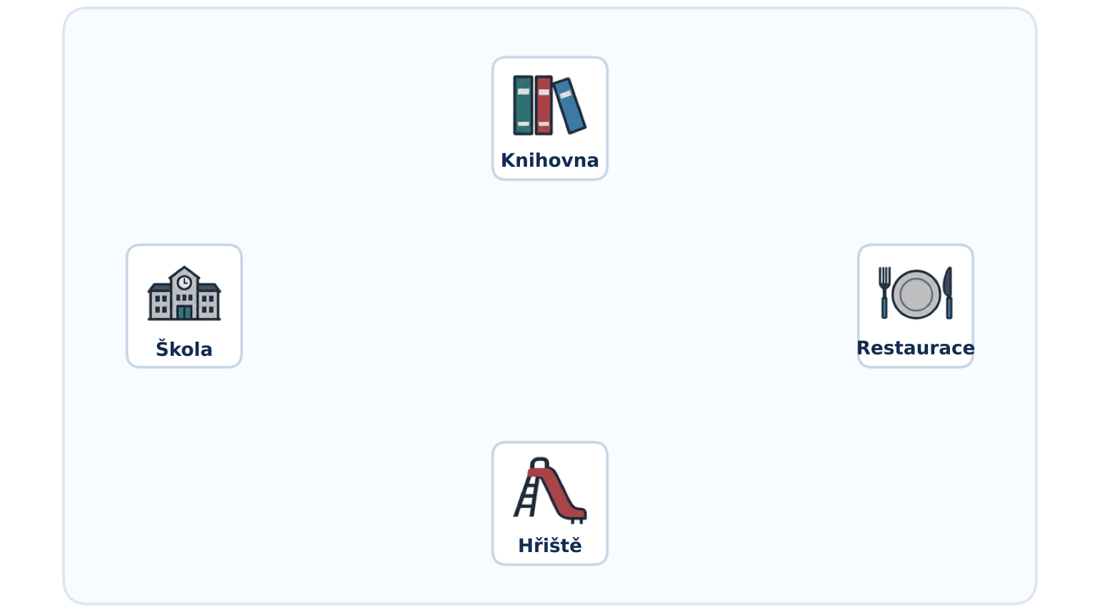
B2 | Cesta po částech (plánek z části A) [3 b]  Jdeš z Domova do Kina a cestou si v Obchodě koupíš pití. Rozděl cestu na dvě části a spočítej kroky.

1. část | z Domova do Obchodu: ……………………………… kroků: ……
2. část | z Obchodu do Kina: ……………………………… kroků: ……
Celkem | ……… kroků

B3 | Proč teď nejdeš kratší cestou přes Hřiště? [1 b]

Část A  __ / 9 | Část B  __ / 7 | Slovní hodnocení

Jak se ti pracovalo? (nehodnotí se) 😊 😐 ☹ Co ti pomohlo nejvíc? …………………………………………

Pro učitele

Hodnocení a bodování
Ověření kontrolují přenos porozumění mimo aplet; rozšíření jsou bodově oddělená.

Zásada. Známku počítejte ze základního maxima dané úrovně. Bonusové body mohou výsledek jen zlepšit (výsledek pro převod zastropujte na 100 %); jejich nevypracování nesmí známku zhoršit. Žáky s MDÚ hodnoťte slovně podle IVP.

Navržené převodní pásmo (ZŠ 2. stupeň)
Známka | % ze základu | Interpretace
1 | 90–100 % | bezpečné porozumění a správný přenos do nové sítě
2 | 75–89 % | převážně správně, dílčí chyby
3 | 60–74 % | základ zvládnut, nejistota v přenosu
4 | 45–59 % | částečné zvládnutí, významné mezery
5 | 0–44 % | základní porozumění zatím neprokázáno
Jde o návrh; pravidla hodnocení školy mají přednost.

Slovní hodnocení – MDÚ 2. stupeň (ověření 2)
Stupeň | Body (z 16 b)
Zvládá | 9–16 b
Zatím nezvládá | 0–8 b
Míru dopomoci zapište zvlášť do poznámky (samostatně / s dopomocí); body hodnotí jen správnost.

Ověření 2 · MDÚ
Úloha | Body | Kritérium
A1 Sousedé Domova | 2 | 1 b za každé správné místo (Obchod, Hřiště); místo navíc −1 b, nejméně 0.
A2 Dvě cesty | 2 | 1 b za každou správnou cestu (místa po spojeních, bez přeskakování).
A3 Kroky a kratší cesta | 2 | Oba počty kroků 1 b; správně určená kratší cesta 1 b.
A4 Popis kroků | 3 | 1 b za každý správný krok kratší cesty ve správném pořadí + 1 b za cíl; nejvýše 3 b. Ústní popis zapsaný učitelem je rovnocenný.
B1 Kresba podle textu | 3 | 1 b za každé správné spojení; spojení navíc −1 b.
B2 Cesta po částech | 3 | Část 1 – 1 b; část 2 – 1 b; součet kroků 1 b (uznat i správný součet z chybných částí).
B3 Zdůvodnění | 1 | Zmíní nutnost zastavit se v obchodě.

Ověření 4 · ZŠ 2. stupeň – 30 b + 6 b
Úloha | Body | Kritérium
1 Čtení sítě | 7 | Sousedé R 1 b; sousedé S 1 b; počet spojení 1 b; seznam spojení 4 b (0,5 b za každé správné, max. 4).
2 Dvě kritéria | 8 | a) trasa 1 b, kroky 1 b, cena 1 b; b) trasa 2 b, cena 1 b; c) vysvětlení rozdílu kritérií 2 b.
3 Zápis sítě | 6 | a) všechna místa 1 b, šest spojení 2 b (4–5 správně 1 b), žádné navíc 1 b; b) chyba 1 b, zdůvodnění souměrností sousedství 1 b.
4 Model z textu | 5 | a) spojení 1 b, šipka a samostatný Hrad 1 b; b) 1 b; c) 1 b; d) 1 b.
5 Strategie | 4 | a) 1 b; b) 1 b; c) 1 b za každou konkrétní funkční zásadu.
Bonus B1 Matice | 3 | Pět řádků; 0,5 b za každý správný řádek, za celou správnou matici 3 b.
Bonus B2 BFS | 3 | Pořadí 2 b (jedna lokální záměna 1 b); vlny 1 b.

Co při opravování nepenalizovat
- Graf není obrázek. Jiné rozmístění vrcholů, otočení nebo „hezčí / horší“ kresba nejsou chyba, pokud zůstala zachována správná spojení.
- Rovnocenné odpovědi. Uznejte všechny správné trasy se stejným počtem kroků nebo stejnou cenou, pokud zadání nepředepisuje rozhodovací pravidlo; u Dijkstry libovolné pořadí vrcholů se shodnou vzdáleností.
- Názvosloví. Přijměte běžná slova „místo, spojení, síť, cena“ i odborná „vrchol, hrana, graf, ohodnocení“ – jazykový přešlap sám o sobě nemá převážit správné porozumění.
- Forma odpovědi. U žáků s MDÚ je ukázání, nalepení nebo ústní odpověď zapsaná učitelem rovnocenná psané.
- Otevřené odpovědi hodnoťte podle konkrétnosti a funkčnosti postupu, ne podle shody se vzorovou větou.

Pro učitele

Klíč řešení
U otevřených úloh jsou uvedeny příklady správných odpovědí; rovnocenné formulace a jiné správné trasy uznejte.

List 4A · Průzkum bez mapy
✓ 2: místa A–F; spojení A–B, B–D, A–C, C–E, B–E, E–F (viz obrázek).
✓ 3: v krocích 3, 4, 7 a 8. 4: A – B – E – F nebo A – C – E – F, 3 kroky (místo 9).
✓ 5: Mohlo vést dál, třeba přímo do cíle (ve skutečné síti vedlo D – F). Zápis nevyzkoušených spojení říká, kam se vrátit a co už zkoušet nemusím.
✓ 6: např. zapisovat objevená spojení a sousedy; značit navštívená místa; v místě nejdřív vyzkoušet nová spojení; při slepé uličce se vrátit k nejbližšímu místu s nevyzkoušeným spojením.
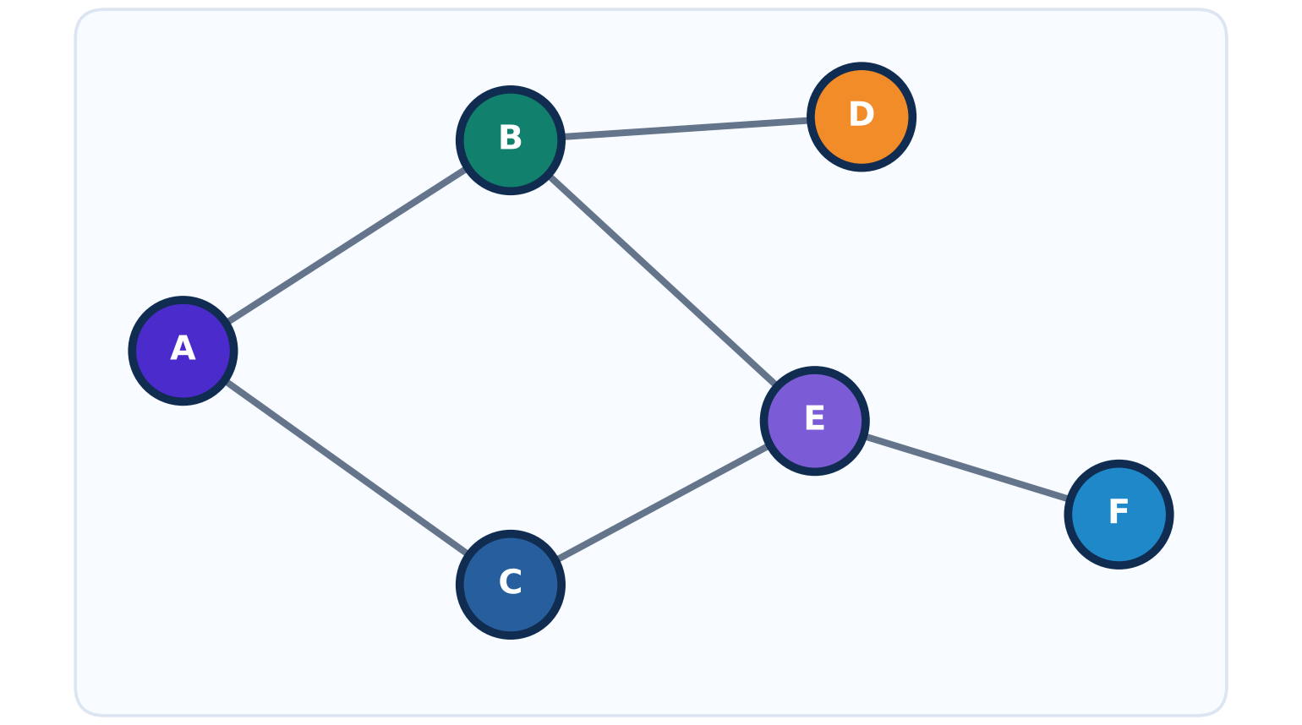

List 4B · Jedna síť, různé zápisy
✓ 1: A: B, D · B: A, C, E · C: B, F · D: A, E · E: B, D, F · F: C, E.
✓ 2: A–B, A–D, B–C, B–E, C–F, D–E, E–F – 7 spojení; součet počtů sousedů 14 : 2 = 7.
✓ 3: u C chybí F; u E je navíc C. Poznáme to nesouměrností: F má souseda C, ale C nemá F; E má C, ale C nemá E.
✓ 5: smí se změnit poloha a tvar čar; nesmí se změnit místa ani to, co je s čím spojeno.
✓ 6: řádky A 010100 · B 101010 · C 010001 · D 100010 · E 010101 · F 001010; souměrná, protože spojení platí oběma směry.
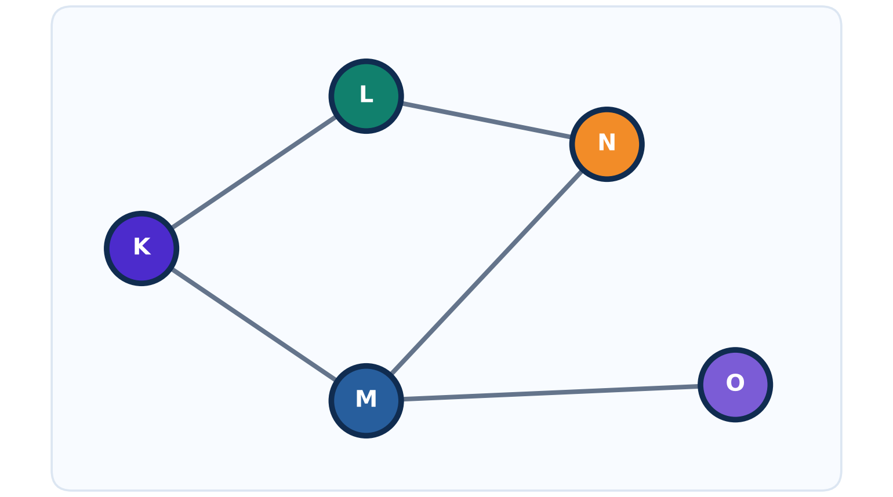

List 4C · Nejméně kroků, nebo nejlevněji?
✓ 2: A – B – F, 2 kroky, cena 10. 3: A – C – D – E – F, cena 6, 4 kroky.
✓ 4: Počet kroků a součet cen jsou dvě různá kritéria; více levných spojení může stát méně než málo drahých.
✓ 5: nejlevnější je teď A – B – F za 5; cesta s nejméně kroky se nezměnila (A – B – F).

List 4D · Model z textu
✓ 1: viz obrázek – šipka Pekárna → Škola, ostatní spojení obousměrná.
✓ 2: barva fasády a počet žáků – neovlivňují, kudy se dá jet.
✓ 3: Škola → Pošta → Zastávka → Pekárna (3 kroky); Pekárna → Škola (1 krok).
✓ 4: šipka je obráceně. Podle Jany by se ze Školy do Pekárny dalo jet přímo a z Pekárny do Školy jen oklikou přes Zastávku a Poštu.
✓ 5: u spojení čas jízdy (nebo délku) jako cenu.
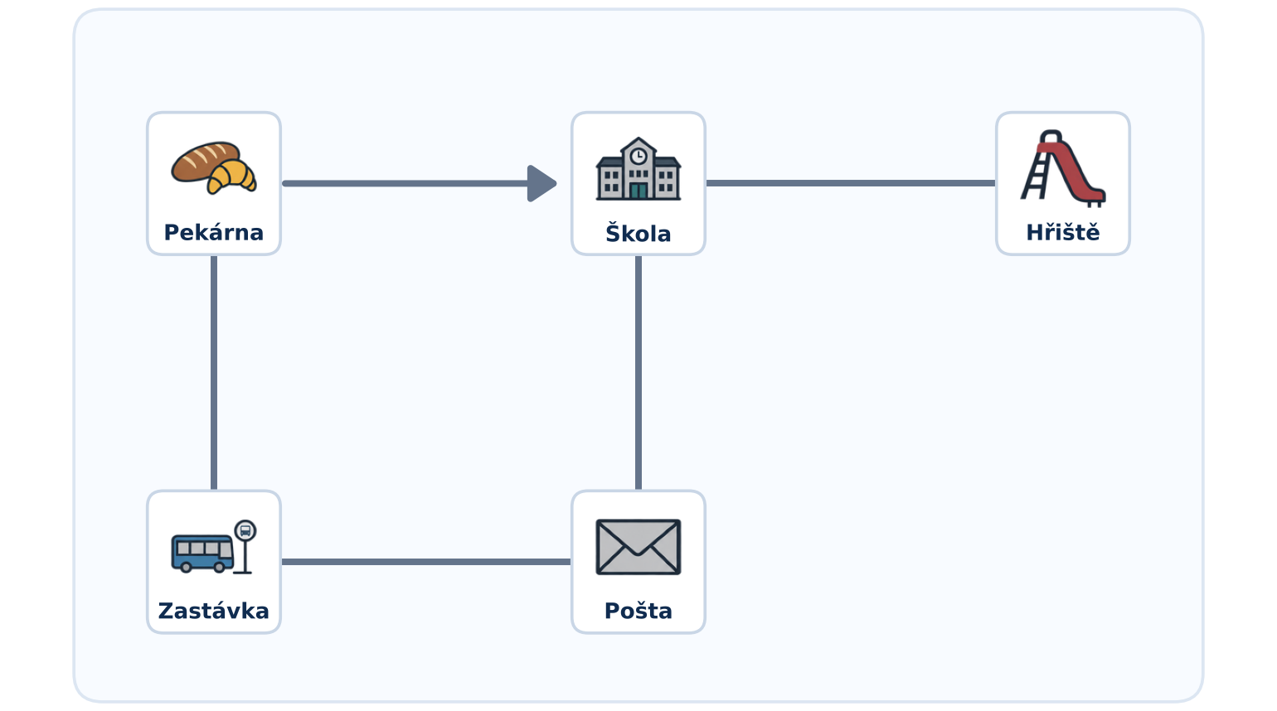

List 4E · Od vlastního pravidla k postupu
✓ 2: vlna 1: B, C · vlna 2: D, E, F · vlna 3: G, H; pořadí A, B, C, D, E, F, G, H. Číslo vlny = nejmenší počet kroků z A.
✓ 3: uzavírání A (0), B (2), C (4), D (7), E (8), F (9). Řádky: po A: B 2, C 5 · po B: C 4, D 8 · po C: D 7, E 8 · po D: F 9.
✓ Nejlevnější cesta A – B – C – D – F, cena 9. 4: vlny počítají kroky, ne ceny.

List 4F · Propoj všechna místa
✓ 1, 3: A–C (1), B–C (2), D–E (2), D–F (3), B–D (4); první přeskočené A–B (3) – uzavřelo by kruh A–B–C. Cena 12.
✓ 4: 5 spojení = počet míst − 1; méně by všechna místa nepropojilo, víc by vytvořilo kruh.
✓ 5: Ne. Nejlevnější cesta A → F je A – C – D – F za 9 a používá spojení C–D, které v nejlevnějším propojení vůbec není; v propojení vede z A do F cesta A – C – B – D – F za 10.
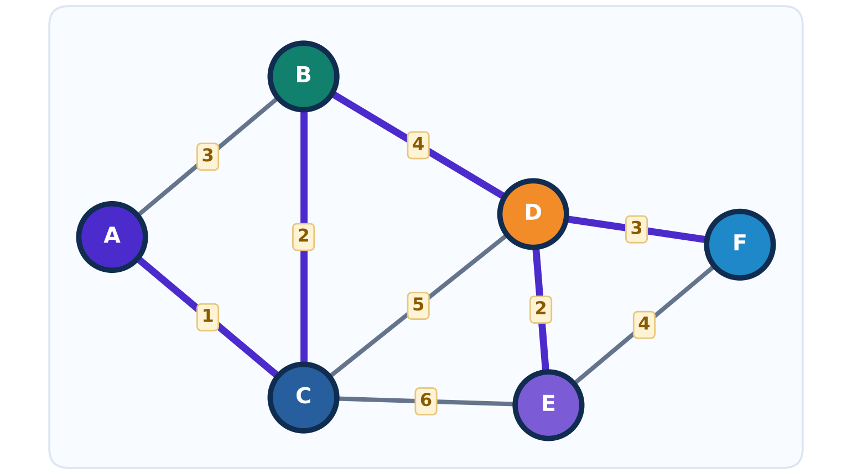

List 4G · Stejná síť jinak
✓ 1: Síť 1: A 3, B 2, C 3, D 2, E 2 · Síť 2: P 3, Q 3, R 2, S 2, T 2.
✓ 2: ano, např. A→P, B→R, C→Q, D→T, E→S (nebo A→Q, B→R, C→P, D→S, E→T).
✓ 3: stejné počty sousedů; místa se třemi sousedy jsou spojená a mají společného souseda (trojúhelník A–B–C ↔ P–Q–R).
✓ 4: např. dvě místa X a Y, každé spojené se stejnými třemi místy (bez spojení X–Y): nemá trojúhelník.

Ověření 4 · Sítě a cesty
✓ 1: R: P, Q, T · S: Q, T, U · 8 spojení · P–Q, P–R, Q–R, Q–S, R–T, S–T, S–U, T–U.
✓ 2: a) A – B – D – F, 3 kroky, cena 10 (uznat i A – C – E – F, cena 12); b) A – B – C – E – D – F, cena 9; c) jiná kritéria.
✓ 3: a) H–I, H–J, H–K, I–L, J–K, K–L; b) N nemá O, ale O má N – sousedství musí platit oběma směry.
✓ 4: a) Náměstí – Kino, Náměstí – Muzeum, Kino – Nádraží, šipka Nádraží → Náměstí, Hrad samostatně; b) parkoviště; c) Náměstí → Kino → Nádraží; d) patří k situaci – samotný seznam ulic by ho nezachytil.
✓ 5: a) 8; b) 3., 5. a 6. krok; c) např. zapisovat objevená spojení, nevracet se po už prozkoumaném spojení, v místě nejdřív zkusit nová spojení.
✓ B1: H 01110 · I 10001 · J 10010 · K 10101 · L 01010. B2: P, Q, R, S, T, U; vlny 1: Q, R · 2: S, T · 3: U.
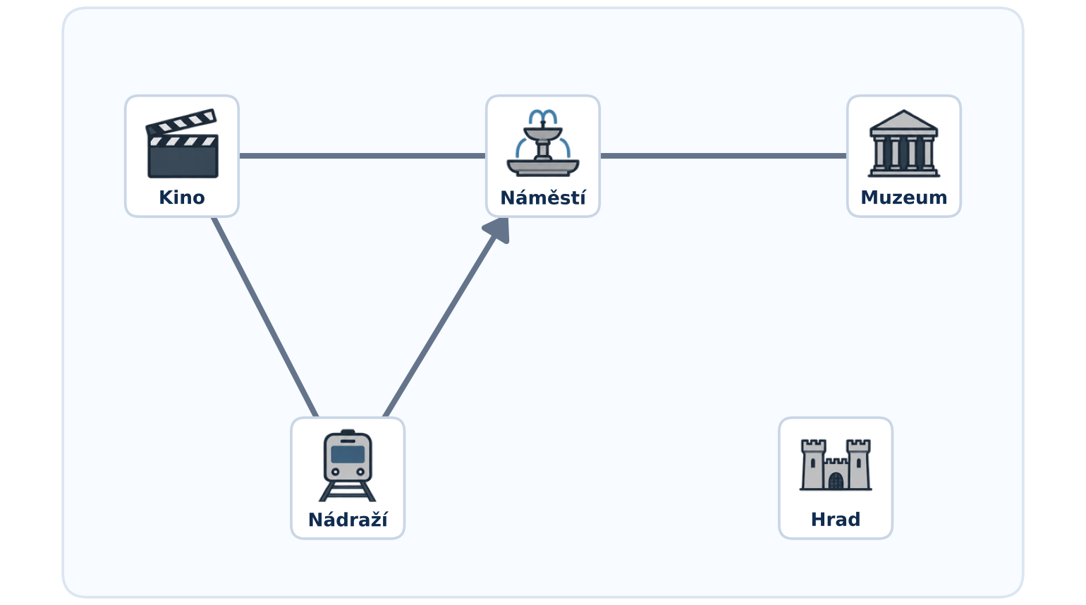

List 2B · Cesta přes poštu
✓ 1: chybí Park – Knihovna a Knihovna – Cukrárna.
✓ 2: Domov: Zastávka, Park · Pošta: Zastávka, Knihovna · Knihovna: Pošta, Park, Cukrárna.
✓ 3: Domov → Park → Knihovna (2 kroky); Domov → Zastávka → Pošta → Knihovna (3 kroky); kratší přes Park.
✓ 4: Domov → Zastávka → Pošta (2) · Pošta → Knihovna (1) · Knihovna → Cukrárna (1) · celkem 4 kroky. 5: musím se zastavit na poště, přes Park bych ji minul/a.
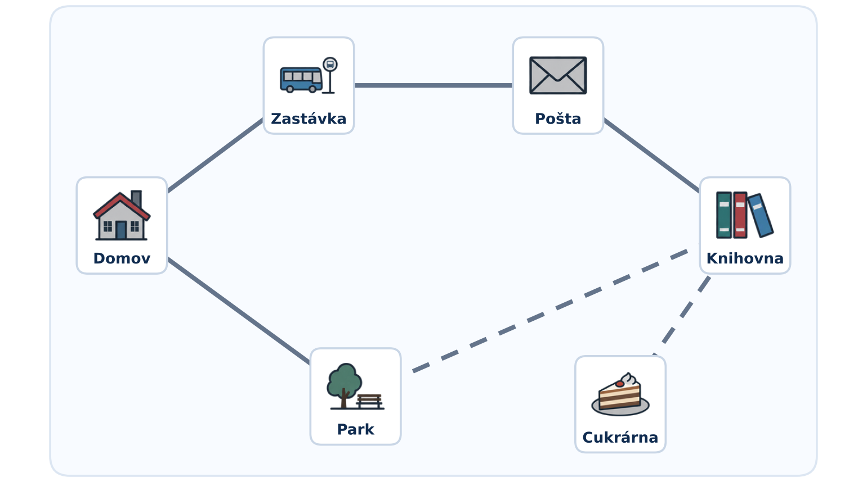

Ověření 2 · Cesta do kina
✓ A1: Obchod, Hřiště. A2: Domov → Hřiště → Kino; Domov → Obchod → Zastávka → Kino.
✓ A3: 2 kroky a 3 kroky; kratší přes Hřiště. A4: Nejdřív jdu z Domova na Hřiště, potom z Hřiště do Kina.
✓ B1: Škola – Knihovna, Škola – Hřiště, Hřiště – Restaurace. B2: Domov → Obchod (1) · Obchod → Zastávka → Kino (2) · celkem 3. B3: musím do obchodu.
